RENCANA PELAKSANAAN PEMBELAJARAN
(RPP)

Sekolah : SMK Gamaliel 1 Madiun
Mata pelajaran : Pendidikan Pancasila dan Kewarganegaraan
Kelas/Semester : X / 1
Materi Pokok : Pokok Kaidah Fundamental Bangsaku
Pertemuan ke : 5, 6, 7 dan 8
Alokasi Waktu : 8 x 45 menit (4 x pertemuan)

A. Kompetensi Inti
- Menghayati dan mengamalkan ajaran yang dianutnya.
- Menghayati dan mengamalkan perilaku jujur, disiplin, tanggungjawab, peduli (gotong royong, kerjasama, toleran, damai), santun, responsif dan proaktif dan menunjukkan sikap sebagai bagian dari atas berbagai permasalahan dalam berinteraksi secara efektifdengan lingkungan sosial dan alam serta dalam menempatkan diri sebagai cerminan bangsa dalam pergaulan dunia.
- Memahami, menerapkan, menganalisis pengetahuan faktual, konseptual, prosedural berdasarkan rasa ingintahunya tentang ilmu pengetahuan, teknologi, seni, budaya, dan humaniora dengan wawasan kemanusiaan, kebangsaan, kenegaraan, dan perabadan terkait penyebab penomena dan kejadian, serta menerapkan pengetahuan prosedural pada bidang kajian yang spesifik sesuai dengan bakat dan minatnya untuk memecahkan masalah.
- Mengolah, menalar dan menyaji dalam ranah konkrit dan ranah abstrak terkait dengan pengembangan dari yang dipelajarinya di sekolah secara mandiri dan mampu menggunakan metoda sesuai kaidah keilmuan.

B. Kompetensi Dasar
1.2. Menghayati isi dan makna Pasal 28E dan 29 ayat (1) Undang-Undang Dasar Negara Republik Indonesia Tahun 1945.
2.2. Mengamalkan nilai-nilai yang terkandung dalam Pembukaan Undang-Undang Dasar Negara Republik Indonesia Tahun 1945 dalam kehidupan berbangsa dan bernegara.
3.2. Memahami pokok pikiran yang terkandung dalam Pembukaan Undang-Undang Dasar Negara Republik Indonesia Tahun 1945.
4.2. Menyajikan hasil telaah pokok pikiran Pembukaan Undang-Undang Dasar Negara Republik Indonesia Tahun 1945.

C. Indikator
3.2.1. Membangun rasa syukur atas kemerdekaan yang diberikan Tuhan Yang Maha Esa kepada bangsa Indonesia.
3.2.2. Menjelaskan isi dan pokok pikiran Pembukaan UUD Negara Republik Indonesia Tahun 1945.
3.2.3. Menjelaskan cita-cita dan tujuan nasional berdasarkan Pancasila.
3.2.4. Mendeskripsikan kedaulatan rakyat dalam konteks negara hukum Republik Indonesia.
3.2.5. Membangun partisipasi aktif dalam menjaga perdamaian dunia.
4.2.1. Menyajikan hasil telaah isi dan pokok pikiran Pembukaan Undang-Undang Dasar Negara Republik Indonesia Tahun 1945.
4.2.2. Mengkomunikasikan hasil telaah isi dan pokok pikiran Pembukaan Undang-Undang Dasar Negara Republik Indonesia tahun 1945.

D. Tujuan Pembelajaran
Pertemuan 5
Melalui kegiatan mengamati, menanya, mengumpulkan informasi, mengasosiasi dan mengkomunikasi peserta didik dapat:
- Menjelaskan makna proklamasi kemerdekaan Republik Indonesia.
- Menjelaskan proses pembentukan Undang-Undang Dasar Negara Republik Indonesia tahun 1945.
- Menganalisis keterkaitan proklamasi dengan Pembukaan UUD Negara Republik Indonesia tahun 1945.
- Menerapkan perilaku jujur, disiplin, proaktif dan perduli selama kegiatan pembelajaran berlangsung.

Pertemuan 6
Melalui kegiatan mengkomunikasikan peserta didik dapat:
- Menjelaskan isi Pembukaan UUD Negara Republik Indonesia Tahun 1945.
- Menjelaskan pokok pikiran Pembukaan UUD Negara Republik Indonesia Tahun 1945.
- Menguraikan makna yang terkandung dalam Pokok Pikiran Pembukaan UUD Negara Republik Indonesia Tahun 1945.
- Menerapkan perilaku toleran, santun, responsif, dan tanggungjawab selama kegiatan pembelajaran berlangsung.

Pertemuan 7
Melalui kegiatan mengamati, mengasosiasi, dan mengkomunikasikan peserta didik dapat:
- Menjelaskan upaya mewujudkan cita-cita dan tujuan negara berdasarkan Pancasila.
- Mendeskrisikan perwujudan kedaulatan rakyat dalam konteks negara hukum.
- menjelaskan upaya mewujudkan cita-cita dan tujuan nasional berdasarkan Pancasila serta kedaulatan rakyat dalam konteks negara hukum.
- Menerapkan perilaku tanggung jawab, disiplin dan perduli selama kegiatan pembelajaran berlangsung.

Pertemuan 8
Melalui kegiatan mengamati, mengumpulkan informasi, mengasosiasi dan mengkomunikasikan peserta didik dapat:
- Menjelaskan politik luar negeri bebas aktif.
- Membangun partisipasi aktif dalam perdamaian dunia.
- Mendekripsikan upaya membangun partisipasi aktif dalam perdamaian dunia.
- Menerapkan perilaku jujur, santun, disiplin dan tanggung jawab selama kegiatan pembelajaran berlangsun.

E. Materi Pembelajaran
Pertemuan 5
Materi yang disampaikan pada pertemuan pertama ini adalah Bab 2, sub-bab A: ”Mewujudkan rasa syukur atas Kemerdekaan”.

Pertemuan 6:
Materi yang disampaikan pada pertemuan kedua ini adalah Bab 2, sub-bab B: ”Isi dan Pokok Pikiran Pembukaan UUD Negara Republik Indonesia Tahun 1945”.

Pertemuan 7:
Materi yang disampaikan pada pertemuan ketiga ii adalah Bab 2, sub-bab C: ”Cita-cita dan tujuan nasional Berdasarkan Pancasila, sub-bab D: ”Kedaulatan Rakyat dalam Konteks Negara Hukum”.

Pertemuan 8:
Materi yang disampaikan pada pertemuan keempat ini adalah Bab 2, Sub- Bab E. “Partisipasi Aktif dalam Perdamaian Dunia”.

F. Metode Pembelajaran
1. Pendekatan : Saintifik (Scientific Approach)
2. Model Pembelajaran : Discavery Learning, Expanding Community Approach.
3. Metode : Diskusi Kelompok, Tugas, Praktik Kewarganegaraan.

G. Alat/Media/Bahan
1. Alat/Media : - Video pengiriman Pasukan Garuda.
- Video Kesiapan TNI.
2. Bahan : - Undang-Undang Dasar Tahun 1945 (Hasil Amandemen)
- Buku Guru PPKn Kelas X Edisi Revisi 2014.
- Buku Teks Pelajaran PPKn Kelas X (Bab-2).

H. Kegiatan Pembelajaran

Pertemuan 5

Kegiatan | Deskripsi Kegiatan | Alokasi waktu
Pendahuluan | 1. Guru mempersiapkan kelas agar lebih kondusif untuk proses belajar mengajar, dan kebersihan ruang kelas, presensi (kehadiran, agenda kegiatan, kebersihan kelas, menyiapkan media dan alat serta buku yang diperlukan).  2. Guru memberi penguatan tentang aspek motivasi belajar dan sikap spiritual dan sosial peserta didik.  3. Guru menyampaikan topik tentang: “Mewujudkan rasa syukur atas kemerdekaan”, dan menyampaikan kompetensi yang akan dicapai.  4. Guru menegaskan kembali tentang topik dan menyampaikan kompetensi yang akan dicapai. | 5 menit
Kegiatan Inti | - Sebelum peserta didik memahami bagaimana mewujudkan rasa syukur atas kemerdekaan, guru dapat menunjukkan ilustrasi/paparan/wacana tentang sekitar kemerdekaan. Guru dapat memulai pelajaran dengan mengemukakan tentang peristiwa sekitar Proklamasi Kemerdekaan dan Makna Proklamasi Kemerdekaan Republik Indonesia  Mengamati  - Peserta didik disajikan wacana tentang Proklamasi dan Pembukaan UUD Negara Republik Indonesia tahun 1945.  - Peserta didik diberi waktu untuk membaca Proklamasi dan Pembukaan UUD Negara Republik Indonesia Tahun 1945.  Menanya  - Peserta didik diminta untuk membuat pertanyaan tentang wacana tersebut (diharakan peserta didik dapat membuat 5 pertanyaan yang berbeda dengan teman sebangku).  Pengumpulkan Informasi  - Peserta didik dengan kelompok mengumpulkan informasi yang berkaitan dengan peristiwa sekitar Proklamasi Kemerdekaan Republik Indonesia dan Proses pembentukan UUD Negara Republik Indonesia Tahun 1945.  Mengasosiasi  - Peserta didik membuat analisis dalam kelompok (diskusi kelompok) tentang keterkaitan antara Proklamasi dengan Pembukaan UUD Negara Republik Indonesia Tahun 1945.  Mengkomunikasikan  - Peserta didik secara random (2 sampai 3 orang) mengkomunikasikan hasil analisis diskusi kelompok tentang keterkaitan antara Proklamasi dengan Pembukaan UUD Negara Republik Indonesia tahun 1945. | 75 menit
Penutup | - Guru menyimpulkan materi tentang bagaimana membangun rasa syukur atas kemerdekaan.  - Sebagai umpan balik pembelajaran peserta didik ditugaskan untuk melengkapi Tabel 2.1. Perwujudan Rasa Syukur atas Kemerdekaan.  - Guru mengakhiri pelajaran dengan mengucapkan rasa syukur kepada Allah SWT, Tuhan YME bahwa pertemuan kali ini telah berlangsung dengan baik dan lancar. | 10 menit

Pertemuan 6

Kegiatan | Deskripsi Kegiatan | Alokasi waktu
Pendahuluan | 1. Guru mempersiapkan kelas agar lebih kondusif untuk proses belajar mengajar dilanjutkan dengan apersepsi.  2. Guru menyampaikan topik tentang: “Isi dan Pokok Pikiran Pembukaan UUD Negara Republik Indonesia Tahun 1945”.  3. Guru mempersiapkan pembahasan materi melalui metode diskusi (kelompok 2 agar mempersiapkan kelompoknya). | 5 menit
Kegiatan Inti | Mengkomunikasikan  - Presentasi kelompok 2, topic Bab 2, Sub-bab B. Isi dan pokok pikiran Pembukaan UUD Negara Republik Indonesia tahun 1945 (isi Pembukaan UUD Negara Republik Indonesia tahun 1945 dan pokok pikiran yang terkandung dalam Pembukaan UUD Negara Republik Indonesia Tahun 1945).  - Pada saat kelompok 2 tampil presentasi, kelompok lainnya menyimak materi presentasi (mengamati).  - Setelah presentasi selesai dipaparkan oleh kelompok 2, kelompok lain memberikan saran/masukan dan mengajukan pertanyaan terkait dengan materi yang sedang dibahas (menanya).  - Pengajuan pertanyaan dilakukan dalam bentuk termin pertanyaan (jumlah termin disesuaikan dengan alokasi waktu yang tersedia).  - Kegiatan mengumpulkan informasi dilakukan sebelum presentaswi kelompok dalam bentuk penugasan mencari informasi terkait dengan materi yang akan dipresentasikan.  - Kegiatan mengasosiasikan dilakukan baik oleh kelompok yang mendapat tugas presentasi, juga kelompok lain dengan melakukan analisis dalam kelompok pada saat menyimak jalannya presentasi guna membuat pertanyaan. | 75 menit
Penutup | 1. Guru menyimpulkan materi dan jalannya diskusi.  2. Sebelum mengakhiri pelajaran, guru dapat melakukan refleksi terkait dengan isi dan pokok pikiran Pembukaan UUD Negara Republik Indonesia tahun 1945.  3. Guru mengakhiri pelajaran dengan mengucapkan rasa syukur kepada Allah SWT, Tuhan YME bahwa pertemuan kali ini telah berlangsung dengan baik dan lancar. | 10 menit

Pertemuan ke-7

Kegiatan | Deskripsi Kegiatan | Alokasi waktu
Pendahuluan | 1. Guru mempersiapkan kelas agar lebih kondusif untuk proses belajar mengajar dilanjutkan dengan apersepsi dan tak kalah penting aspek sikap spiritual dan sosial peserta didik.  2. Guru menyampaikan topik tentang: “Cita-cita dan tujuan nasional berdasarkan Pancasila dan Kedaulatan Rakyat dalam konteks Negara Hukum”.  3. Guru mempersiapkan pembahasan materi melalui model pembelajaran Problem Base Learning dengan metode Diskusi. | 10 menit
Kegiatan Inti | - Sebelum peserta didik memahami cita-cita dan tujuan nasional berdasarkan Pancasila serta kedaultan rakyat dalam konteks Negara hokum. Guru memaparkan tentang konsek materi tersebut secara general.  Mengamati  - Peserta didik diberi waktu untuk membaca dari buku teks pelajaran PPKn Sub-bab C dan Sub-bab D materi Bab-2 atau materi relevan dari sumber lain (seperti website/internet, media sosial atau sumber lainnya).  Mengasosiasikan  - Peserta didik diberi waktu untuk melakukan analisis dalam kelompok tentang topik berikut. Kelompok 1 sampai dengan kelompok 4 menganalisis materi Bab-2, sub-bab C. Sedangkan kelompok 5 sampai dengan kelompok 8 menganalisis materi Bab 2, sub-bab D.  - Peserta didik dalam kelompok melakukan analisis sesuai dengan topik yang telah ditentukan (kelompok 1-4 menganalisis cita-cita dan tujuan nasional berdasarkan Pancasila ditinjau dari peran masyarakat dan pemerintah. Kelompok 5-8 menganalisis kedaulatan rakyat dalam konteks negara hukum ditinjau dari peran masyarakat dan pemerintah.  (Dalam kegiatan ini terintegrasi dengan kegiatan mengumpulkan informasi terkait pencarian informasi dari sumber lain yang relevan dan kegiatan menanya antar sesama peserta didik).  Mengkomunikasikan  - Perwakilan kelompok menyampaikan hasil analisis diskusi dalam kelompok dihadaan peserta didik dari kelompok lain disertai dengan masukan, sanggahan, pertanyaan dari kelompok lain serta argumentasi kelompok penyaji.  . | 75 menit
Penutup | 1. Guru menyimpulkan hasil pemaparan diskusi kelompok.  2. Sebelum mengakhiri pelajaran, guru dapat melakukan refleksi terkait dengan cita-cita dan tujuan nasional berdasarkan Pancasila serta kedaulatan rakyat dalam konteks negara hukum.  3. Guru mengakhiri pelajaran dengan mengucapkan rasa syukur kepada Allah SWT, Tuhan YME bahwa pertemuan kali ini telah berlangsung dengan baik dan lancar. | 5 menit

Pertemuan ke-8

Kegiatan | Deskripsi Kegiatan | Alokasi waktu
Pendahuluan | 1. Guru mempersiapkan kelas agar lebih kondusif untuk proses belajar mengajar dilanjutkan dengan apersepsi dan tak kalah penting aspek sikap spiritual dan sosial peserta didik.  2. Guru menyampaikan topik tentang: “Peran aktif dalam perdamaian dunia”.  3. Guru mempersiapkan pembahasan materi melalui model pembelajaran Inquiry. | 5 menit
Kegiatan Inti | - Sebelum peserta didik memahami partisipasi aktif dalam perdamaian dunia, guru memaparkan materi politik luar negeri Indonesia bebas dan aktif secara general.  Mengamati  - Peserta didik dalam kelompok diberi waktu untuk membaca buku teks pelajaran PPKn Sub-bab E materi Bab-2,  Mengumpulkan Informasi  - Peserta didik dalam kelompok diberi waktu untuk membaca dari sumber lain (website/internet/media ceta/sumber lainnya) yang relevan dengan partisipasi aktif dalam perdamaian dunia.  Mengasosiasikan  - Peserta didik diberi waktu untuk menganalsis dalam kelompok topik materi Bab-2, Sub-bab E.  (Dalam kegiatan ini terintegrasi dengan kegiatan menanya antar sesama peserta didik selama kegiatan mengasosiasikan berlangsung).  Mengkomunikasikan  - Perwakilan kelompok menyampaikan hasil analisis diskusi dalam kelompok dihadaan peserta didik dari kelompok lain disertai dengan masukan, sanggahan, pertanyaan dari kelompok lain serta argumentasi kelompok penyaji (menanya).  . | 75 menit
Penutup | 1. Guru menyimpulkan hasil pemaparan diskusi kelompok.  2. Sebagai refleksi peserta didik dapat mengambil manfaat dari pembelajaran membangun partisipasi aktif dalam perdamaian dunia.  3. Sebagai umpan balik peserta didik dapat melengkapi tabel 2.5. Bentuk perwujudan partisipasi politik Bebas Aktif dalam Perdamaian Dunia.  3. Guru mengakhiri pelajaran dengan mengucapkan rasa syukur kepada Allah SWT, Tuhan YME bahwa pertemuan kali ini telah berlangsung dengan baik dan lancar. | 10 menit

I. Penilaian
      - Penilaian Sikap Spiritual dan Sosial
        - Observasi selama proses belajar berlangsung (observasi terhadap aktivitas dan tingkat perhatian peserta didik pada saat pembelajaran berlangsung. (Pertemuan 1)
        - Penilaan antar peserta didik. (Pertemuan 2)
        - Penilaian diri (pertemuan 3)

      - Penilaian Pengetahuan
        - Tugas melengkapi dan menjawab pertanyaan yang terdapat pada tabel 2.1 : Perwujudan Rasa syukur atas kemerdekaan. (Pertemuan 1)
        - Tugas melengkap dan menjawab pertanyaan yang terdapat pada tabel 2.3: Perwujudan cita-cita dan Tujuan Nasional (kelompok 1 s/d 4) dan tabel 2.4: Perwujudan Kedaulatan Rakyat dalam Negara Hukum (Kelompok 5 s/d 8). (Pertemuan 2)
        - Tugas melengkapi/menjawab pertanyaan yang berkaitan dengan tabel 2.5: Bentuk Perwujudan Partisipasi Politik Bebas Aktif dalam Perdamaian Dunia.
        - Uji Kompetensi 2

      - Penilaian Keterampilan
        - Pengamatan terhadap peserta didik dalam mengkomunikasikan hasil analisis keterkaitan antara Proklamasi dengan Pembukaan UUD Negara Republik Indonesia Tahun 1945 secara lisan. (Pertemuan 1)
        - Pengamatan terhadap peserta didik dalam mengkomunikasikan hasil analisis cita-cita dan tujuan nasional berdasarkan Pancasila dan kedudukan rakyat dalam konteks negara hukum secara lisan. (Pertemuan 2)
        - Praktik Belajar Kewarganegaraan. (Pertemuan 3)

Mengetahui, Madiun, Agustus 2015
Kepala SMK Gamaliel 1 Madiun, Guru mata pelajaran,

Drs. Antonius Hary Purwito Yulia Titik S., S.Pd.
NIP. - NIP. -

Lampiran

Penilaian Sikap Spiritual dan Sosial

Observasi Sikap Sosial

Lembar ini diisi oleh guru untuk menilai sikap spiritual peserta didik. Berilah tanda cek (V) pada kolom skor sesuai sikap spiritual yang ditampilkan oleh peserta didik, dengan kriteria sebagai berikut:
4 : Selalu, apabila selalu melakukan sesuai pernyataan.
3 : Sering, apabila sering melakukan sesuai pernyataan dan kadang-kadang tidak melakukan.
2 : kadang-kadang, apabila kadang-kadang melakukan dan sering tidak melakukan.
1 : tidak pernah, apabila tidak pernah melakukan.

Nama peserta didik : ...............................................................................
Kelas : ...............................................................................
Tanggal pengamatan : ...............................................................................
Materi pokok : ...............................................................................

No. | Aspek Pengamatan | Skor
No. | Aspek Pengamatan | 1 | 2 | 3 | 4
1. | Berdoa sebelum dan sesudah melakukan sesuatu
2. | Mengucapkan rasa syukur atas karunia Tuhan YME
3 | Memberi salam sebelum dan sesudah menyampaikan pendapat/presentasi
4. | Mengucapkan kekaguman secara lisan maupun tulisan terhadap Tuhan saat melihat kebesaran Tuhan YME
5. | Meningkatkan keyakinan akan keteladanan dan kebesaran Tuhan saat mempelajari keberagaman masyarakat.
Jumlah skor

Petunjuk penskoran:
Skor akhir menggunakan skala 1 sampai 4
Perhitungan skor akhir menggunakan rumus :
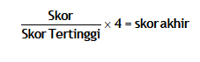
Peserta didik memperoleh nilai:
Sangat baik : apabila memperoleh skor 3,20 – 4,00 (80 – 100)
Baik : apabila memperoleh skor 2,80 – 3,19 (70 – 79)
Cukup : apabila memperoleh skor 2,40 – 2,79 (60 – 69)
Kurang : apabila memperoleh skor kurang 2,40 (kurang dari 60)

Observasi Sikap Disiplin

Petunjuk:
Lembar ini diisi oleh guru untuk menilai sikap sosial peserta didik dalam kedisiplinan. Berilah tanda cek (V) pada kolom skor sesuai sikap disiplin yang ditampilkan oleh peserta didik, dengan kriteria sebagai berikut:
Ya : Apabila peserta didik menunjukkan perbuatan sesuai aspek pengamatan
Tidak : apabila peserta didik tidak menunjukkan perbuatan sesuai aspek pengamatan

Nama peserta didik : ...............................................................................
Kelas : ...............................................................................
Tanggal pengamatan : ...............................................................................
Materi pokok : ...............................................................................

No. | Aspek Pengamatan | Skor |  | Alasan
No. | Aspek Pengamatan | Ya | Tidak | Alasan
1. | Masuk kelas tepat waktu
2. | Mengumpulkan tugas tepat waktu
3 | Memakai seragam sesuai tata tertib
4. | Mengerjakan tugas yang diberikan
5. | Tertib dalam mengikuti pembelajaran
6 | Membuang sampah pada tempatnya
7 | Membawa buku tulis PPKn
8 | Membawa buku teks pelajaran PPKn
9. | Membawa alat sesuai dengan kebutuhan pelajaran
Jumlah skor

Petunjuk penskoran:
Jawaban ya diberi skor 1, dan jawaban tidak diberi skor 0.
Perhitunan skor akhir menggunakan rumus:
Peserta didik memperoleh nilai:
Sangat baik : apabila memperoleh skor 3,20 – 4,00 (80 – 100)
Baik : apabila memperoleh skor 2,80 – 3,19 (70 – 79)
Cukup : apabila memperoleh skor 2,40 – 2,79 (60 – 69)
Kurang : apabila memperoleh skor kurang 2,40 (kurang dari 60)

PENILAIAN ANTAR TEMAN

No | Contoh Perilaku | Sl | Sr | Kd | TP | Alasan
1. | Menjaga keindahan, kebersihan, dan keamanan lingkungan sekitar.
2. | Menjaga keasrian dan kelestarian alam.
3. | Menolong orang yang membutuhkan bantuan.
4. | Membantu korban bencana alam.
5. | Malas mengikuti upacara bendera setiap hari senin.
6. | Tidak menggangu orang lain yang sedah beribadah.
7. | Mengikuti kegiatan-kegiatan sosial.
8. | Senang memakai produk luar negeri.
9. | Tidak memilih teman berdasarkan perbedaan agama.
10. | Menyinggung perasaan orang lain karena berbeda pendapat
11. | Rajin dan jujur dalam mencapai cita-cita.
12. | Menghormati hak orang lain.
13. | Menjaga fasilitas pemerintah yang ada di sekolah.
14. | Tidak terlambat datang ke sekolah.
15. | Ikut aktif dalam menjaga kerukunan.

Penilaian Diri

Nah, sekarang kalian amati diri masing-masing, apakah perilaku kalian telah mencerminkan warga negara yang baik atau belum? Mari berbuat jujur dengan mengisi daftar perilaku di bawah ii dengan membubuhkan tanda cek (V) pada kolom, dengan ketentuan:
- SL (selalu), apabila selalu melakukan sesuai pernyataan.
- SR (sering), apabila sering melakukan sesuai dengan pernyataan dan kadan-kadang tidak melakukan.
- KD (kadang-kadang), apabila kadang-kadang melakukan dan sering tidak melakukan.
- TP (Tidak pernah), apabila tidak pernah melakukan.

No. | Aspek Pengamatan | Skor |  |  |  | Alasan
No. | Aspek Pengamatan | 1 | 2 | 3 | 4 | Alasan
1. | Menjaga keindahan, kebersihan, dan keamanan lingkungan.
2. | Menjaga keasrian, dan kelestarian alam.
3 | Menolong orang yang membutuhkan bantuan.
4. | Membantu korban bencana alam
5. | Malas mengikuti upacara bendera
6 | Tidak mengganggu orang lain yang sedang melaksanakan ibadah
7 | Mengikuti kegiatan-kegiatan sosial
8 | Senang memakai produk luar negari
9. | Tidak memilih teman berdasarkan kesamaan agama
10. | Menyinggung perasaan orang lain karena berbeda pendapat.
11. | Rajin dan jujur dalam mencapai cita-cita
12. | Menghormati hak orang lain
13. | Menjaga fasilitas pemerintah yang ada di sekolah
14. | Tidak terlambat datang ke sekolah.
15. | Ikut aktif dalam menjaga kerukunan
Jumlah skor

Petunjuk penskoran:
Skor akhir menggunakan skala 1 sampai 4
Perhitungan skor akhir menggunakan rumus :
Peserta didik memperoleh nilai:
Sangat baik : apabila memperoleh skor 3,20 – 4,00 (80 – 100)
Baik : apabila memperoleh skor 2,80 – 3,19 (70 – 79)
Cukup : apabila memperoleh skor 2,40 – 2,79 (60 – 69)
Kurang : apabila memperoleh skor kurang 2,40 (kurang dari 60)

Lampiran

Penilaian Pengetahuan

Instumen Penugasan

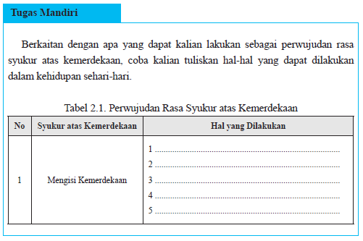
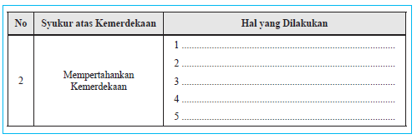

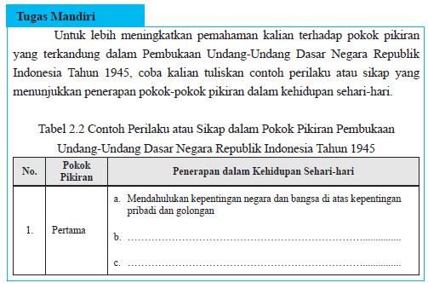

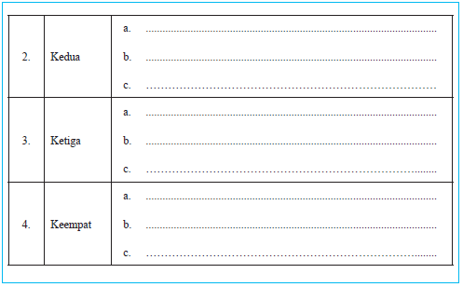

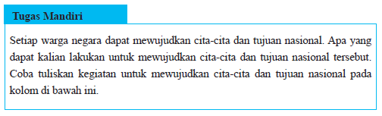
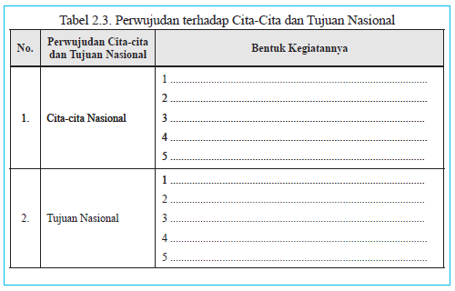

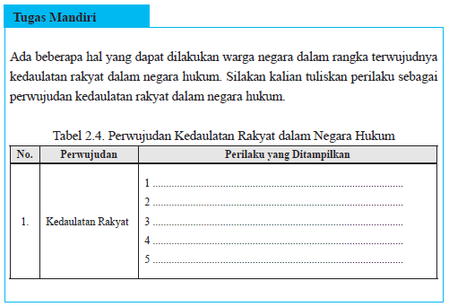
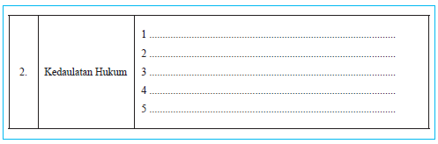

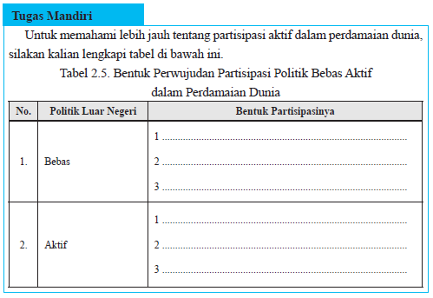

Instrumen tes tertulis:

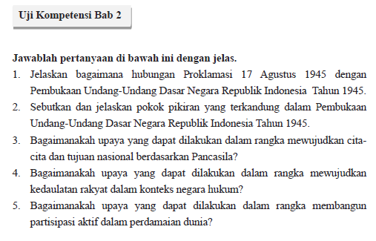

Penilaian Keterampilan

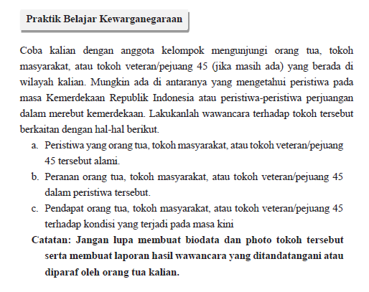

Penilaian Sikap Spiritual dan Sosial

Observasi Sikap Sosial

Lembar ini diisi oleh guru untuk menilai sikap spiritual peserta didik. Berilah tanda cek (V) pada kolom skor sesuai sikap spiritual yang ditampilkan oleh peserta didik, dengan kriteria sebagai berikut:
4 : Selalu, apabila selalu melakukan sesuai pernyataan.
3 : Sering, apabila sering melakukan sesuai pernyataan dan kadang-kadang tidak melakukan.
2 : kadang-kadang, apabila kadang-kadang melakukan dan sering tidak melakukan.
1 : tidak pernah, apabila tidak pernah melakukan.

Nama peserta didik : ...............................................................................
Kelas : ...............................................................................
Tanggal pengamatan : ...............................................................................
Materi pokok : ...............................................................................

No. | Aspek Pengamatan | Skor
No. | Aspek Pengamatan | 1 | 2 | 3 | 4
1. | Berdoa sebelum dan sesudah melakukan sesuatu
2. | Mengucapkan rasa syukur atas karunia Tuhan YME
3. | Memberi salam sebelum dan sesudah menyampaikan pendapat/presentasi
4. | Mengucapkan kekaguman secara lisan maupun tulisan terhadap Tuhan saat melihat kebesaran Tuhan YME
5. | Meningkatkan keyakinan akan keteladanan dan kebesaran Tuhan saat mempelajari keberagaman masyarakat.
Jumlah skor

Petunjuk penskoran:
Skor akhir menggunakan skala 1 sampai 4
Perhitungan skor akhir menggunakan rumus :

Peserta didik memperoleh nilai:
Sangat baik : apabila memperoleh skor 3,20 – 4,00 (80 – 100)
Baik : apabila memperoleh skor 2,80 – 3,19 (70 – 79)
Cukup : apabila memperoleh skor 2,40 – 2,79 (60 – 69)
Kurang : apabila memperoleh skor kurang 2,40 (kurang dari 60)

